OKULUMUZUN TARİHÇESİ

Okulun bulunduğu sahada önceden iki medrese vardı. Sakizade ve Alaybey Medreseleri.Bu medreseler arka arkaya kurulmuş olup, tarihi vazifelerini ifa etmiş ve sonradan bir çok işlerde kullanılmışlardır.Medreselerin kaldırılmasından sonra bir müddet göçmenlere mesken vazifesi görmüş, sonra da askeri hizmetlere hasredilmiştir.
1930 ve1931 yılları arasında okul inşa ve ikmal edilmiştir.bina anaokulu olarak yapılmışsa da o yıl anaokullarının lağvedilmesi üzerine, ilkokul olarak kullanımına karar verilmiştir ve şehrin kurtuluş tarihinde izafeten ALTIEYLÜL adı verilmiştir.
Bina tek katlı olarak 30.000 TL inşa edilmiş olup dört dershane, bir salon ve ayrıca arka bahçede bir müze ve birde salonu vardı.
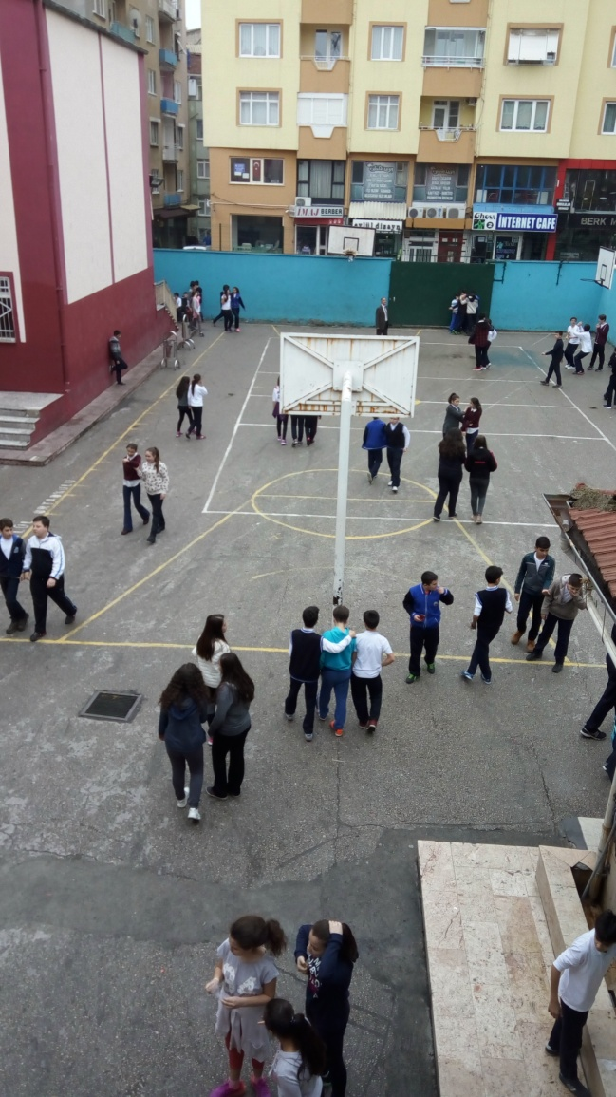
İkinci Cihan Harbi yıllarında şehirde bir kısım askeri okulların, askeri ihtiyaçlara tahsis edilmesi ve Dumlupınar Okulu'nda Akşam Kız Sanat Okulu'nun açılması üzerine bir müddet bu okulda birlikte çifte öğretim yapılmıştır. 1943 yılında Dumlupınar Okulu'nun kendi binasına nakli dolayısıyla bu defa da Mithatpaşa Okulu'nn kız enstitüsüne tahsis edilmesi üzerine 1953 yılına kadar bu okul ile birlikte çifte öğretim yapılmıştır.
1953 yılında okulun öğretmen okulu olması üzerine Mithatpaşa İlkokulu Alişuuri İlkokulu'na nakledilmiştir.
2 yıl 5 derslikle çalışıldıktan sonra, öğrenci çokluğundan yeni derslikler açılmıştır.1961-1962 ders yılında 14 sınıflıkla Etkinliğe geçilmiştir.
1970 – 1972 yıllarında okulumuza bir çok amaçlı spor salonu kazandırılmıştır.
2003 – 2004 yıllarında yapılan ilave bina ile okulumuz fiziki kapasitesi iyileştirilmiş ve 6 yeni derslik ilave edilmiştir.
2012-2013 Eğitim Öğretim yılında okulumuz İlkokul ve Ortaokul olarak eğitimini sürdürmüş, 2013-2014 Eğitim Öğretim yılından itibaren ortaokula dönüştürülmüştür. Halen ortaokul olarak 17 derslik 2 laboratuar 62 öğretmen ve 952 öğrenci ile eğitim öğretime devam etmektedir.

